桃園縣龜山國民小學校園危機事件暨災害防救應變計畫
98.11.23奉核定公佈實施
99.9.6奉核定修正部分條文
一、依據
(一)依據教育部「防災科技教育深耕實驗研發計畫」辦理。
(二)依據教育部99年4月19日台軍(二)字第0990050406C號令頒「各級學校校園災害管理要點」辦理。
(三)依據桃園縣政府98年9月15日府教國字第09801947951號函辦理。
二、目標
(一)建立校園災害防救應變體系，強化災害防救功能，維護校園及師生安全。
(二)每年舉辦一次災害防救演練，了解災害防救的實際操作，深化各學齡層的防災素養。
(三)依循災害防救流程，縮短緊急反應時間，減少人員傷亡與財物損失。
(四)藉由災害防救活動的參與，達成校園防災目標，奠基永續安全校園。
三、本計畫所稱災害，指下列災難所造成之損害：
(一)天然災害：風災、水災、震災、土石流及坡地崩塌等災害。
(二)人為災害：火災、毒性化學物災害、傳染病、重大交通事故及其他人為所造成之傷(損)害等。
四、組織與職掌
(一)組織本校校園危機事件暨災害防救應變編組，並分工如下：
(學年度組織編組依每學年人員編制排定後公佈施行)

指揮官
校長
副指揮官(發言人)
訓導主任
搶救組
總務主任(執行秘書)
衛生股
輔導股
工友
科任教師
通報組
生教組長
避難引導組
教學組長
各班導師
科任老師

(二)本校校園危機事件暨災害防救應變編組組織分工表訂定如下：
組織及負責人員 | 組織職掌
指揮官  校長 | - 負責指揮、督導與協調編組運作事宜。  - 依情況調動各組織間相互支援。
副指揮官(發言人)  訓導主任 | - 負責統一對外發言。  - 通報中心受災情形、目前處置狀況等。  - 代理指揮官指揮督導與協調救災事宜。
搶救行政組  訓導主任(執行秘書)  總務主任  衛生組長  體育組長  訓育組長  工友  科任教師  健康中心校護 | - 災害防救應變編組行政運作事宜與防災教育之推動。  - 災害防救計畫研訂與執行。  - 災害防救環境與設施之整備、維護與操作。  - 受災學校教職員工生之搶救及搜救。  - 清除障礙物協助逃生。  - 強制疏散不願避難之學校教職員工生。  - 設立急救站。  - 基本急救、重傷患就醫護送。  - 安撫及心理諮商。  - 平常急救常識宣導。  - 維護學校及避難收容場所之安全。  - 協助設置警戒標誌及交通管制。  - 災情勘查與協助專業鑑定。  - 災害防救業務採購與經費核結。
通報教育組  生教組長 | - 通報縣市教育主管單位(教育處學務科及駐區督學)及教育部校園安全暨災害防救通報處理中心已疏散人數、收容地點、災情等。  - 負責蒐集、評估、傳播和使用有關於災害、資源與狀況發展的資訊。  - 通報地方救災、治安、消防及醫療等單位。  - 防災教育與校園安全之執行與預防。
避難引導組  教務組長  各班導師  午餐秘書  科任老師 | - 平時擬定緊急疏散防災地圖。  - 災時協助教職員工生緊急疏散及安置。  - 開設避難安置所，設置服務窗口，提供相關諮詢與協助。  - 提供避難民眾應急所需各項物資及服務。  - 各項救災物資之造冊、登記、保管及分配。  - 協助發放生活物資、糧食及飲水。  - 防救災設施之操作。
(三) 本校災害防救應變流程訂定如附表一。
五、參與人員
本計畫由本校全體教職員工生共同參與。
六、實施方式與內容
(一)災害防救減災與整備工作
1.潛在災害分析與評估：辦理校園安全環境定期檢視作業，了解校園地理、產業與人文特性，評估可能成災原因，研訂因應策略，儲備管理災害防救物資與設備，加強整備工作。
2.研訂災害防救計畫：編定計畫通過後公佈，明訂人員分工、應變流程與災害防救相關事宜。
(二)防災課程之推動與災害防救演練
本校災害防救演練每學年舉辦一次，演練時間結合本校每學年第一次自衛消防編組訓練活動辦理。
(三)災害發生之應變與危及處理：
災害發生時依本校災害防救應變編組組織分工及應變流程進行危機處理，力求降低災害損傷。
(四)災後復原與重建工作：
災害發生後進行下列災後各項復原與重建工作：
1.災情勘查、鑑定與呈報。
2.人員(教職員工)安置與心理復建工作、
3.物資與救助金申請、管理與發放。
4.師生復課復學與補救教學。
5.規劃災後重建需求，籌措災後重建經費，進行災後硬體設備重建工作。
6.召開災後檢討會議。
七、預期效益
(一)透過現場實際參與演練活動，讓全體教職員工生熟悉本校災後防救應變作為，在災害發生時能所短危機反應時間，有效減少傷亡情形。
(二)確立明確災害防作體系與作為，建立安全校園空間，營造校園永續發展。
八、經費需求
本計畫所需經費由本校業務經費勻支，不足部分申請地方機關或中央機關災害防救與災後重建相關經費補助。
九、辦理本校災害防救有功人員得由承辦單位提報，依災害防救法及公立高級中等以下學校教師成績考核辦法辦理敘獎。
十、本計畫呈校長核准後公佈實施，修正時亦同。

學校:龜山國小100年度防災教育主題活動，活動成果
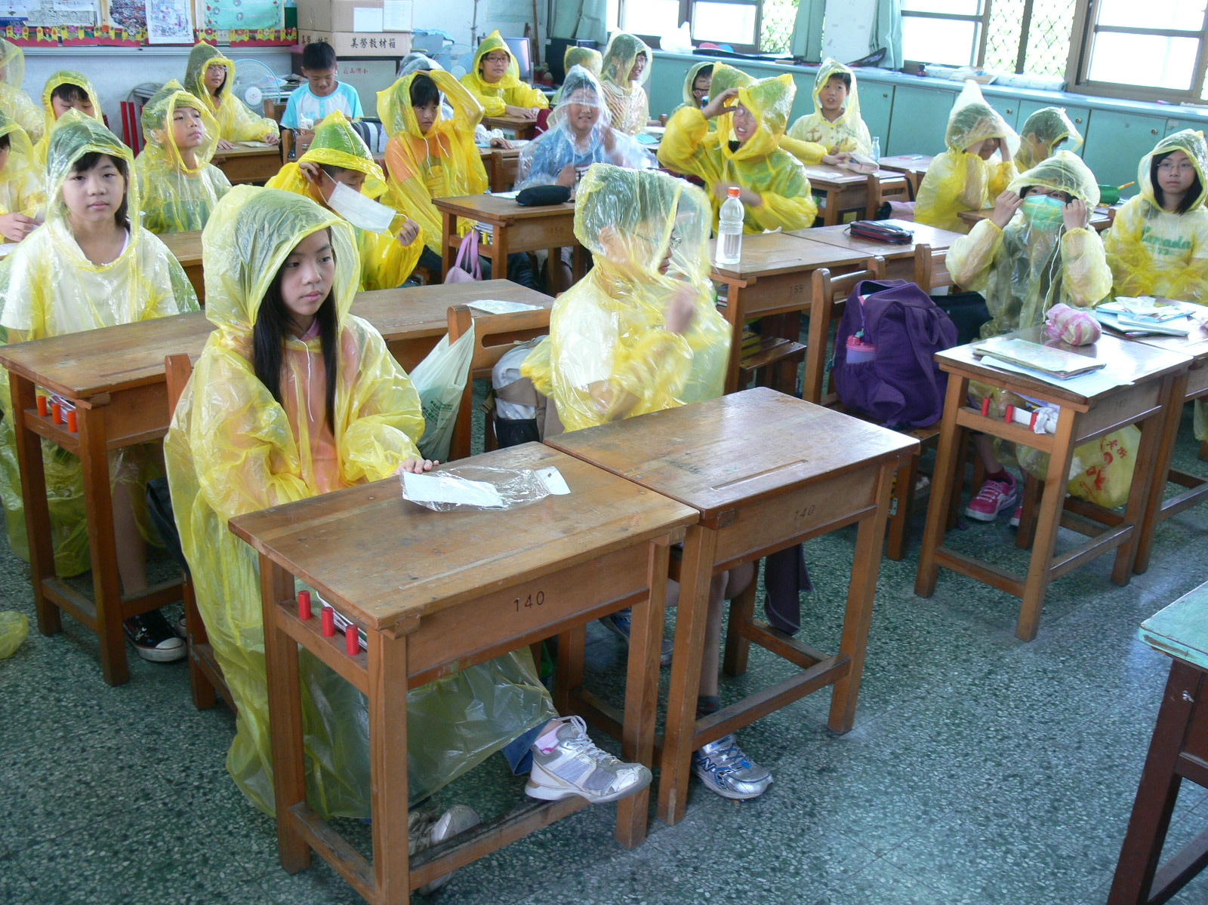 | 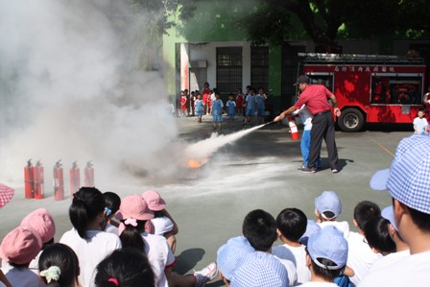
說明:防災教育-防輻射、地震生演練 | 說明:滅火哭使用介紹
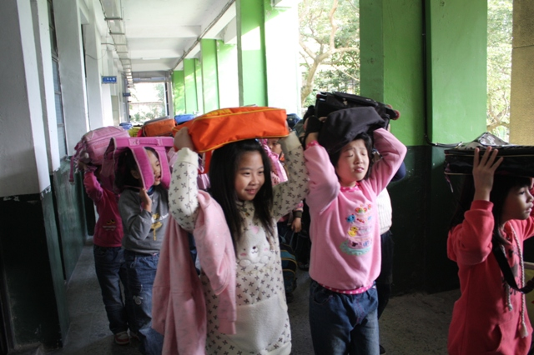 | 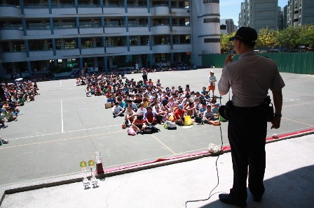
說明:地震安全逃生演練 | 說明:由防災單位做防災教育宣導
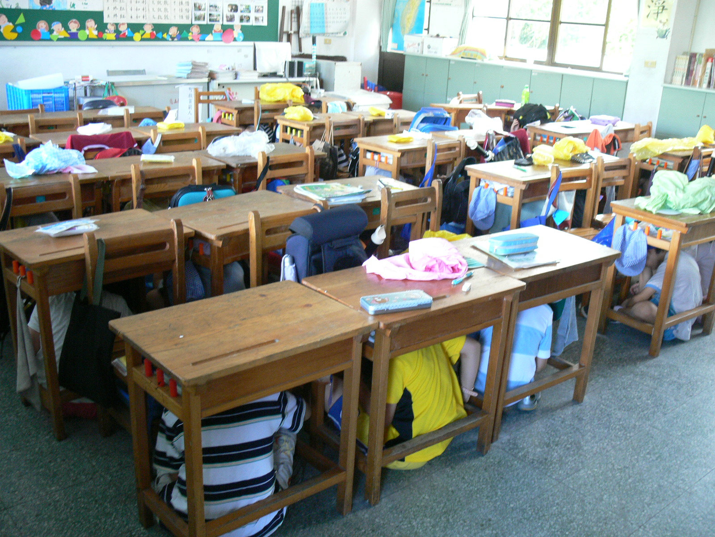 | 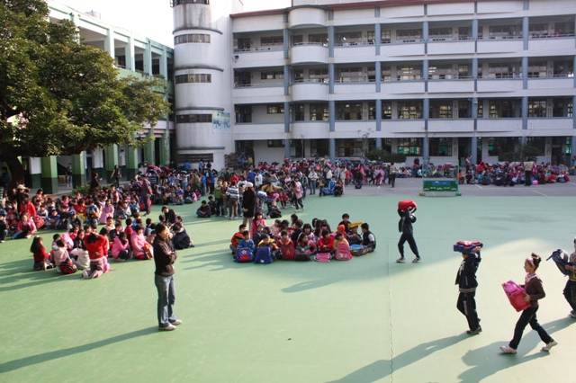
說明:地震安全逃生演練 | 說明:地震安全逃生疏散演練

學校:龜山國小
100年度災害防救教育訓練
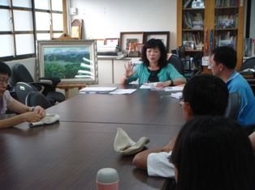 | 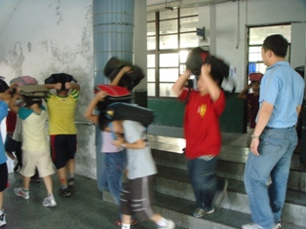
說明:防災教育 | 說明: 災害防救教育訓練
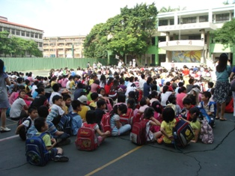 | 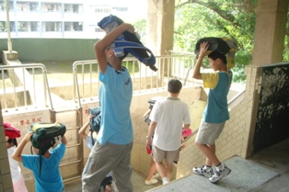
說明: 災害防救教育訓練 | 說明: 災害防救教育訓練

學校:龜山國小
100年度全校性疏散避難演練，活動成果
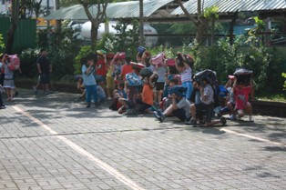 | 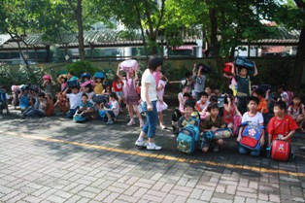
說明: 全校性疏散避難演練 | 說明: 全校性疏散避難演練
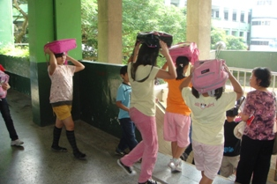 | 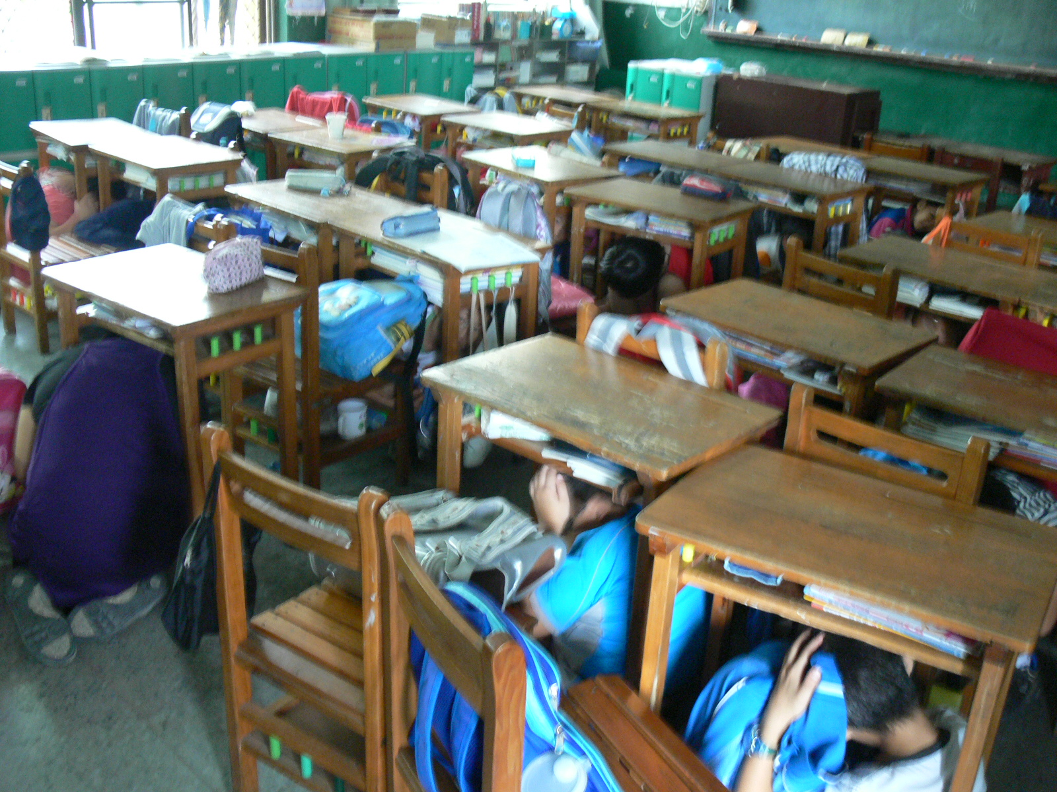
說明:地震安全逃生演練 | 說明: 地震安全逃生演練教育宣導

桃園縣龜山國民小學校園危機暨災害防救應變流程圖
附表一

校園危機事件或災害發生
防災教育的推動與演練
校園危機事件的應變與演練
啟動應變編組
判斷是否為應變編組可處理情境
是
否
1.通報救災單位請求專業支援
2.盡力疏散人員，減少傷亡
3.集中安置安全處所，靜候救援
1.勘查提報災損及人員傷亡情形
2.研擬實施災後重建、人員心理復建與補救教學計畫
召開災後檢討會，並依救災功過提報獎懲，紀錄留存備查
指揮官指揮督導協調救災事宜
副指揮官彙整救災情形彙報救災中心，協調各組救災及資源整合事宜，並負責對外發言
避難引導組依職掌人員避難引導、安置及物資發放等事宜
通報生教組依職掌辦理主管單位、校安中心、治安、消防及救護單位通報事宜
搶救行政組依職掌辦理人員設備搶救、救災設備整補、心理輔導及安全維護等工作

